BAB 9
ARRAY

9.1 Pengertian Array
Array merupakan struktur data yang digunakan untuk menyimpan sekumpulan data dengan tipe yang sama ke dalam satu variabel. Dengan menggunakan array, programmer tidak perlu membuat banyak variabel untuk menyimpan data yang sejenis.
Dalam pemrograman, array sangat berguna untuk mengelola data dalam jumlah banyak secara lebih efisien dan terstruktur. Setiap data dalam array memiliki indeks yang digunakan untuk mengakses nilai tertentu. Indeks array biasanya dimulai dari angka 0.
Array sering digunakan dalam berbagai program komputer seperti pengolahan nilai mahasiswa, daftar nama, penyimpanan angka, dan lain sebagainya. Dengan array, proses pengolahan data menjadi lebih mudah dibandingkan menggunakan variabel biasa.
Dalam bahasa pemrograman Java, array dapat digunakan untuk menyimpan data bertipe integer, string, double, maupun tipe data lainnya.
Fungsi Array
Berikut beberapa fungsi array dalam pemrograman:
- Menyimpan banyak data dalam satu variabel.
- Mempermudah pengolahan data.
- Membuat program lebih efisien.
- Mempermudah proses pencarian data.
- Mempermudah proses perulangan data.
Karakteristik Array
Berikut karakteristik array:
- Memiliki indeks.
- Menyimpan data dengan tipe yang sama.
- Jumlah elemen dapat ditentukan.
- Data tersusun secara berurutan.
- Mudah digunakan dalam perulangan.
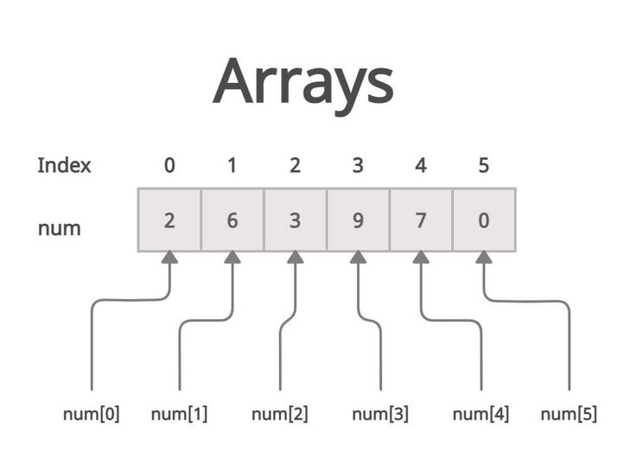
Gambar 9.1 Struktur Dasar Array

9.2 Jenis-Jenis Array
Array terdiri dari beberapa jenis berdasarkan bentuk dan dimensinya.
9.2.1 Array Satu Dimensi
Array satu dimensi merupakan array yang hanya memiliki satu baris data.
Contoh:
nilai[0] = 10
nilai[1] = 15
nilai[2] = 30
nilai[3] = 8
nilai[4] = 9
Penjelasan
Data disimpan secara berurutan dalam satu dimensi menggunakan indeks tertentu.
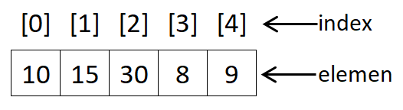
Gambar 9.2 Array Satu Dimensi

9.2.2 Array Dua Dimensi
Array dua dimensi merupakan array yang memiliki baris dan kolom seperti tabel atau matriks.
Contoh:
nilai[0][0] = 80
nilai[0][1] = 85
nilai[1][0] = 90
Penjelasan
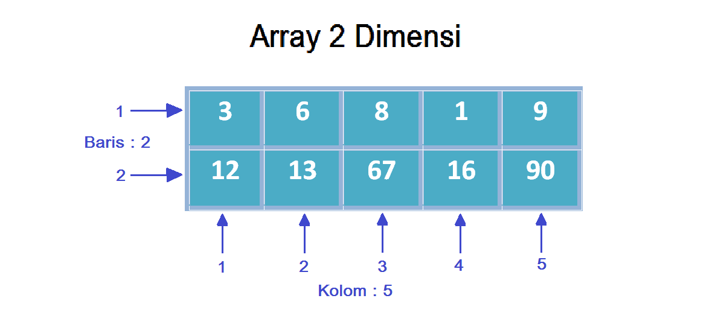
Array dua dimensi digunakan untuk menyimpan data dalam bentuk tabel.
Gambar 9.3 Array Dua Dimensi

9.2.3 Deklarasi Array dalam Java
Dalam bahasa pemrograman Java, array harus dideklarasikan terlebih dahulu sebelum digunakan. Deklarasi array bertujuan untuk menentukan tipe data dan jumlah elemen yang akan disimpan di dalam array.

Contoh deklarasi array dalam Java:

int[] angka = new int[5];

Penjelasan:
- int menunjukkan tipe data integer.
- [] menunjukkan bahwa variabel tersebut merupakan array.
- angka merupakan nama array.
- new int[5] digunakan untuk membuat array dengan jumlah elemen sebanyak 5.

Setelah array dideklarasikan, data dapat dimasukkan ke dalam array menggunakan indeks tertentu. Indeks array dimulai dari angka 0 sehingga elemen pertama berada pada indeks 0.

Array sangat membantu programmer dalam menyimpan banyak data dengan tipe yang sama secara lebih efisien dibanding menggunakan variabel biasa.

9.3 Operasi Dasar Array
Dalam pemrograman, terdapat beberapa operasi dasar array.
9.3.1 Input Data Array
Input data array digunakan untuk memasukkan data ke dalam array.
Pseudocode
START

FOR i = 0 TO 4
INPUT nilai[i]
END FOR

END
Penjelasan
Program menerima input data sebanyak lima kali menggunakan perulangan FOR.

9.3.2 Menampilkan Isi Array
Pseudocode
START

FOR i = 0 TO 4
OUTPUT nilai[i]
END FOR

END
Penjelasan
Program menampilkan seluruh isi array menggunakan perulangan.

9.3.3 Menghitung Rata-Rata Array
Pseudocode
START

total = 0

FOR i = 0 TO 4
INPUT nilai[i]
total = total + nilai[i]
END FOR

rata = total / 5

OUTPUT rata

END
Penjelasan
Program menghitung rata-rata data yang disimpan di dalam array.
9.3.4 Searching pada Array

Searching merupakan proses pencarian data di dalam array. Dalam pemrograman, searching digunakan untuk menemukan data tertentu berdasarkan nilai yang dicari.

Salah satu metode searching yang paling sederhana adalah linear search. Metode ini bekerja dengan cara memeriksa data satu per satu dari awal hingga data ditemukan.

Pseudocode Linear Search

START

INPUT cari

FOR i = 0 TO 4
IF nilai[i] = cari THEN
OUTPUT "Data ditemukan"
END IF
END FOR

END

Penjelasan

Program melakukan pencarian data di dalam array menggunakan perulangan FOR. Setiap elemen array akan dibandingkan dengan nilai yang dicari. Jika data ditemukan maka program akan menampilkan pesan bahwa data berhasil ditemukan.

9.3.5 Sorting pada Array

Sorting merupakan proses pengurutan data di dalam array. Sorting sering digunakan untuk mengurutkan data dari nilai terkecil ke terbesar atau sebaliknya.

Salah satu metode sorting yang sederhana adalah bubble sort. Metode ini bekerja dengan cara membandingkan dua data yang berdekatan kemudian menukarnya apabila urutannya salah.

Contoh sederhana bubble sort:

10 5 8 2

Hasil setelah diurutkan:

2 5 8 10

Sorting membantu programmer dalam mengelola data agar lebih mudah dibaca dan diproses.

9.3.6 Array dan Perulangan

Dalam pemrograman, array sangat sering digunakan bersama struktur perulangan. Penggunaan perulangan bertujuan untuk mempermudah proses pengolahan data yang terdapat di dalam array.

Tanpa menggunakan perulangan, programmer harus menampilkan data satu per satu secara manual. Hal tersebut tentu kurang efisien apabila jumlah data sangat banyak. Oleh karena itu, penggunaan array dan perulangan menjadi kombinasi yang sangat penting dalam algoritma dan pemrograman.

Perulangan yang paling sering digunakan bersama array adalah FOR. Perulangan FOR dapat digunakan untuk mengakses seluruh elemen array berdasarkan indeks secara berurutan.

Contoh sederhana penggunaan array dan perulangan:

START

FOR i = 0 TO 4
OUTPUT nilai[i]
END FOR

END

Penjelasan:

Program menggunakan perulangan FOR untuk menampilkan seluruh isi array secara otomatis. Variabel i digunakan sebagai indeks array yang akan berubah dari 0 hingga 4.

Dengan menggunakan perulangan, proses pengolahan data menjadi lebih cepat, lebih rapi, dan lebih efisien dibandingkan menuliskan data satu per satu secara manual.

Penggunaan array dan perulangan sangat membantu programmer dalam membuat program yang lebih dinamis dan mudah dikembangkan.

9.4 Implementasi Array dalam Bahasa Java
9.4.1 Program Menampilkan Isi Array
Program Java
public class ArraySatuDimensi {
public static void main(String[] args) {

int[] nilai = {80, 85, 90, 95, 100};

for (int i = 0; i < nilai.length; i++) {
System.out.println(nilai[i]);
}
}
}
Penjelasan Program
Program menggunakan array satu dimensi untuk menyimpan beberapa nilai kemudian menampilkannya menggunakan perulangan FOR.
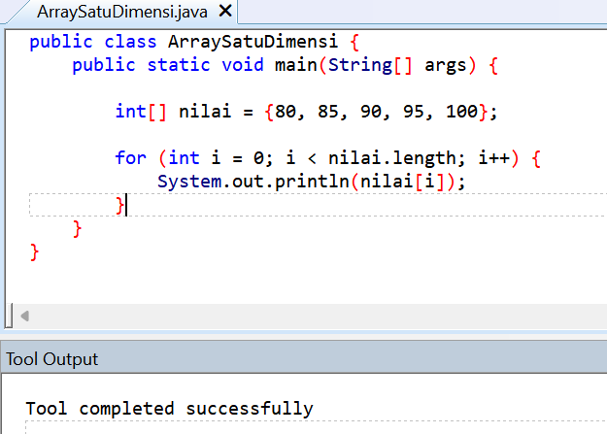
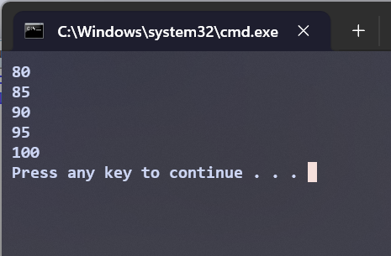
Gambar 9.5 Program Java Array Satu Dimensi

9.4.2 Program Menghitung Rata-Rata
Program Java
public class RataRataArray {
public static void main(String[] args) {

int[] nilai = {80, 85, 90, 95, 100};

int total = 0;

for (int i = 0; i < nilai.length; i++) {
total = total + nilai[i];
}

double rata = total / nilai.length;

System.out.println("Rata-rata = " + rata);
}
}
Penjelasan Program
Program menghitung total seluruh data dalam array kemudian membaginya dengan jumlah data untuk mendapatkan nilai rata-rata.
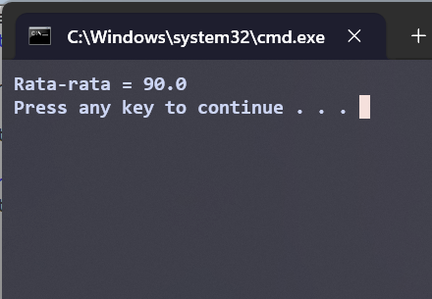
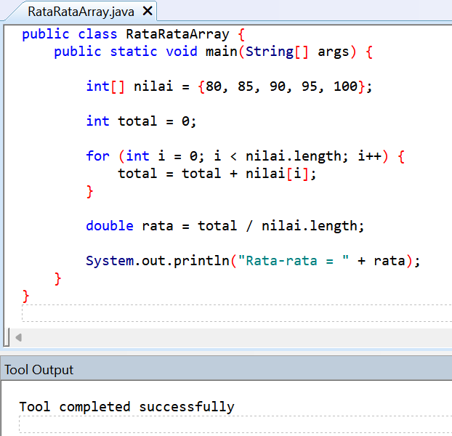
Gambar 9.6 Program Java Menghitung Rata-Rata Array

9.4.3 Program Array Dua Dimensi
Program Java
public class ArrayDuaDimensi {
public static void main(String[] args) {

int[][] nilai = {
{80, 85},
{90, 95}
};

for (int i = 0; i < nilai.length; i++) {
for (int j = 0; j < nilai[i].length; j++) {
System.out.print(nilai[i][j] + " ");
}
System.out.println();
}
}
}
Penjelasan Program
Program menggunakan array dua dimensi untuk menyimpan data dalam bentuk tabel kemudian menampilkannya menggunakan perulangan bersarang.
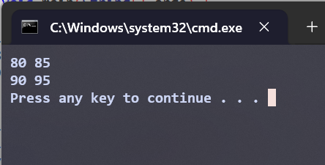
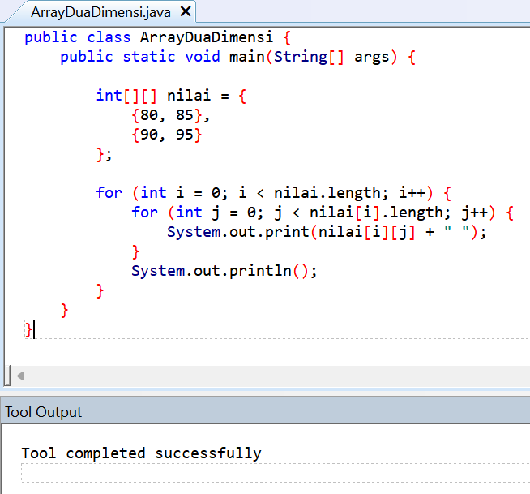
Gambar 9.7 Program Java Array Dua Dimensi

9.5 Kelebihan dan Kekurangan Array
Kelebihan Array
- Mempermudah pengolahan data.
- Data tersusun rapi.
- Mudah digunakan dalam perulangan.
- Menghemat penggunaan variabel.
Kekurangan Array
- Hanya dapat menyimpan tipe data yang sama.
- Ukuran array bersifat tetap.
- Kurang fleksibel dibanding struktur data lain.

9.5.1 Penerapan Array dalam Kehidupan Sehari-Hari

Array banyak digunakan dalam kehidupan sehari-hari terutama pada sistem komputer dan aplikasi modern. Dalam dunia pendidikan, array digunakan untuk menyimpan data nilai siswa atau mahasiswa.

Pada aplikasi media sosial, array digunakan untuk menyimpan daftar pengguna, daftar komentar, dan daftar pesan. Dalam game, array digunakan untuk menyimpan skor pemain, posisi karakter, dan data permainan lainnya.

Selain itu, array juga digunakan dalam aplikasi perkantoran untuk menyimpan data pegawai, data barang, dan data transaksi.

Penggunaan array sangat penting karena mampu menyimpan banyak data secara terstruktur sehingga mempermudah proses pengolahan data dalam program komputer.

Oleh karena itu, array menjadi salah satu struktur data dasar yang wajib dipahami oleh programmer dan mahasiswa informatika.

9.6 Kesimpulan
Array merupakan struktur data penting dalam pemrograman yang digunakan untuk menyimpan banyak data dalam satu variabel. Dengan array, proses pengolahan data menjadi lebih mudah, efisien, dan terstruktur.
Dalam bahasa pemrograman Java, array dapat digunakan untuk menyimpan data satu dimensi maupun dua dimensi. Selain itu, array juga sering digunakan bersama perulangan untuk mempermudah pengolahan data.
Oleh karena itu, pemahaman tentang array sangat penting dalam pembelajaran algoritma dan pemrograman dasar.

BAB 10
REKURSIF

10.1 Pengertian Rekursif
Rekursif merupakan metode dalam pemrograman di mana sebuah fungsi memanggil dirinya sendiri secara berulang hingga mencapai kondisi tertentu. Teknik rekursif sering digunakan untuk menyelesaikan masalah yang kompleks menjadi bagian-bagian yang lebih sederhana.
Dalam pemrograman, rekursif digunakan pada berbagai kasus seperti perhitungan faktorial, deret Fibonacci, pencarian data, dan struktur data pohon.
Rekursif memiliki dua bagian penting, yaitu base case dan recursive call. Base case digunakan untuk menghentikan proses rekursif, sedangkan recursive call digunakan untuk memanggil fungsi itu sendiri.
Fungsi Rekursif
- Menyederhanakan penyelesaian masalah.
- Mempermudah pengolahan data bertingkat.
- Membantu menyelesaikan algoritma kompleks.
- Digunakan pada struktur data tertentu.
Karakteristik Rekursif
- Fungsi memanggil dirinya sendiri.
- Memiliki kondisi berhenti.
- Proses berjalan berulang.
- Menggunakan stack memory.

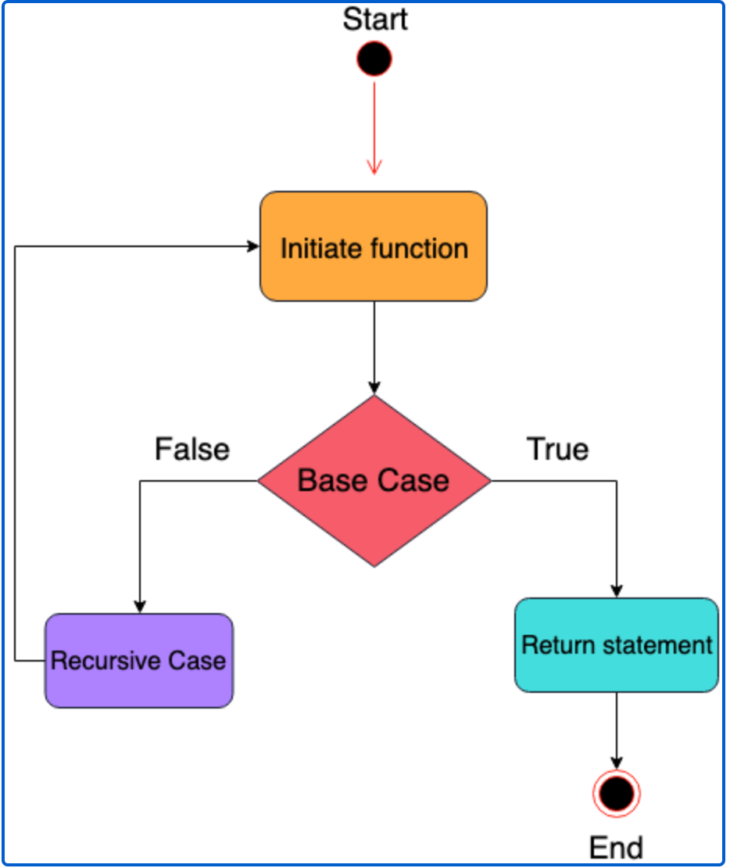
Gambar 10.1 Struktur Dasar Rekursif

10.2 Cara Kerja Rekursif
Rekursif bekerja dengan cara memanggil fungsi yang sama secara terus-menerus hingga kondisi tertentu terpenuhi.
Apabila kondisi berhenti tidak dibuat, maka program dapat mengalami infinite recursion yang menyebabkan error.

10.2.1 Base Case
Base case merupakan kondisi yang digunakan untuk menghentikan proses rekursif.
Contoh:
IF n = 1 THEN
RETURN 1
Penjelasan
Jika nilai n sama dengan 1 maka fungsi berhenti.

10.2.2 Recursive Call
Recursive call merupakan proses pemanggilan fungsi itu sendiri.
Contoh:
RETURN n * faktorial(n-1)
Penjelasan
Fungsi akan terus memanggil dirinya sendiri hingga mencapai base case.

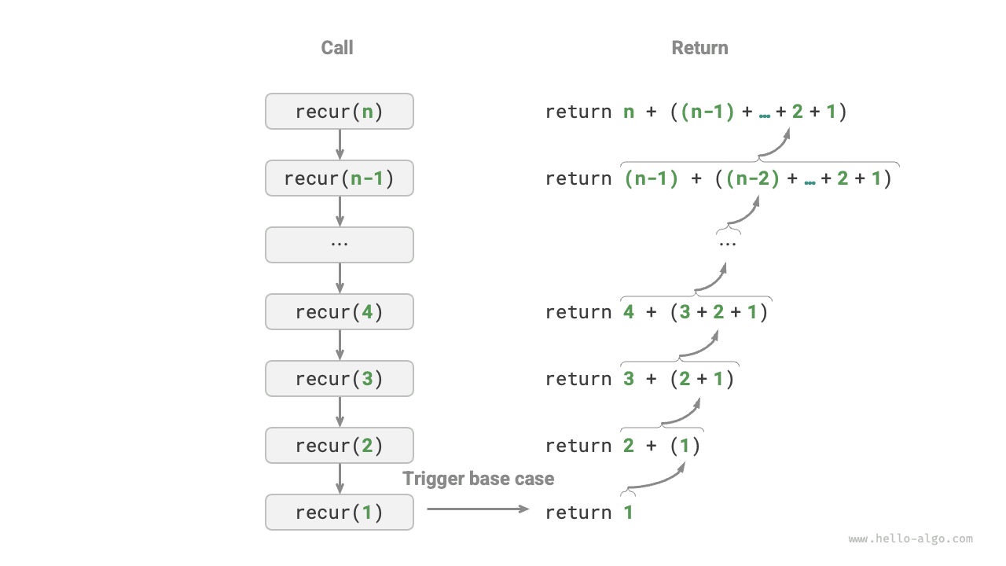
Gambar 10.2 Proses Recursive Call

10.2.3 Jenis Rekursif

Rekursif terdiri dari beberapa jenis, yaitu direct recursion dan indirect recursion.

Direct recursion merupakan rekursif di mana sebuah fungsi memanggil dirinya sendiri secara langsung.

Contoh:

faktorial(n-1)

Sedangkan indirect recursion terjadi ketika sebuah fungsi memanggil fungsi lain yang nantinya kembali memanggil fungsi pertama.

Penggunaan rekursif harus memperhatikan kondisi berhenti agar program tidak mengalami infinite recursion.

10.2.4 Rekursif dan Stack Memory

Dalam proses rekursif, setiap pemanggilan fungsi akan disimpan sementara di dalam stack memory. Stack memory merupakan area memori yang digunakan untuk menyimpan informasi fungsi yang sedang berjalan.

Ketika sebuah fungsi rekursif dipanggil, komputer akan menyimpan data fungsi sebelumnya ke dalam stack. Setelah proses rekursif selesai, data tersebut akan dikeluarkan kembali secara berurutan.

Apabila rekursif dilakukan terlalu banyak tanpa kondisi berhenti yang jelas, maka stack memory dapat penuh dan menyebabkan stack overflow.

Oleh karena itu, penggunaan rekursif harus memperhatikan kondisi berhenti atau base case agar program dapat berjalan dengan baik.

Penggunaan stack memory pada rekursif membuat proses pemanggilan fungsi menjadi lebih terstruktur walaupun membutuhkan penggunaan memori yang lebih besar dibandingkan iterasi biasa.

10.3 Contoh Rekursif
10.3.1 Faktorial
Pseudocode
FUNCTION faktorial(n)

IF n = 1 THEN
RETURN 1
ELSE
RETURN n * faktorial(n-1)
END IF
Penjelasan
Program menghitung nilai faktorial menggunakan metode rekursif.

10.3.2 Deret Fibonacci
Pseudocode
FUNCTION fibonacci(n)

IF n <= 1 THEN
RETURN n
ELSE
RETURN fibonacci(n-1) + fibonacci(n-2)
END IF
Penjelasan
Program menggunakan rekursif untuk menghasilkan deret Fibonacci.
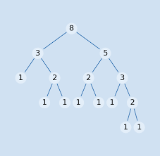

Gambar 10.3 Pohon Rekursif Fibonacci

10.4 Implementasi Rekursif dalam Bahasa Java
10.4.1 Program Faktorial Rekursif
Program Java
public class Faktorial {

static int faktorial(int n) {

if (n == 1) {
return 1;
} else {
return n * faktorial(n - 1);
}
}

public static void main(String[] args) {

System.out.println(faktorial(5));
}
}
Penjelasan Program
Program menggunakan fungsi rekursif untuk menghitung faktorial dari suatu bilangan.
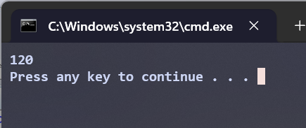
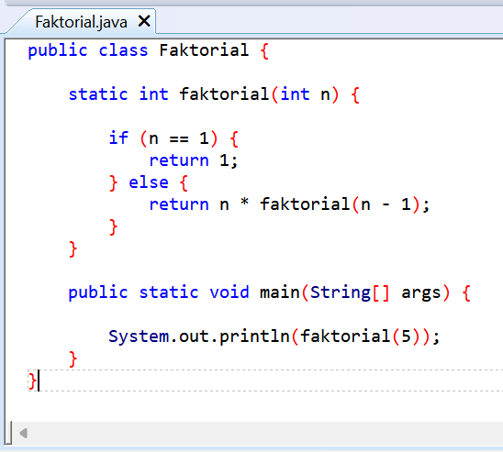

Gambar 10.4 Program Java Faktorial Rekursif

10.4.2 Program Fibonacci Rekursif
Program Java
public class Fibonacci {

static int fibonacci(int n) {

if (n <= 1) {
return n;
} else {
return fibonacci(n - 1) + fibonacci(n - 2);
}
}

public static void main(String[] args) {

for (int i = 0; i < 10; i++) {
System.out.println(fibonacci(i));
}
}
}
Penjelasan Program
Program menggunakan metode rekursif untuk menghasilkan deret Fibonacci.
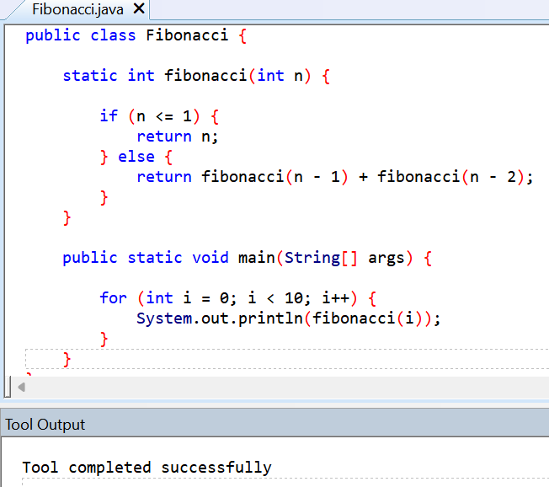
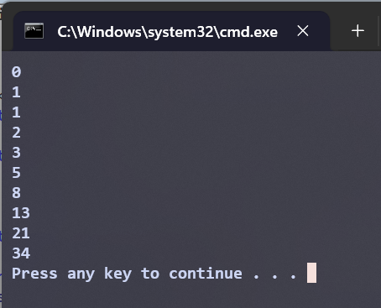
Gambar 10.5 Program Java Fibonacci Rekursif

10.5 Kelebihan dan Kekurangan Rekursif
Kelebihan Rekursif
- Kode lebih sederhana.
- Mudah digunakan pada masalah tertentu.
- Mempermudah penyelesaian algoritma kompleks.
Kekurangan Rekursif
- Menggunakan memori lebih banyak.
- Proses lebih lambat dibanding iterasi.
- Dapat menyebabkan stack overflow.

10.6 Kesimpulan
Rekursif merupakan teknik pemrograman di mana sebuah fungsi memanggil dirinya sendiri hingga mencapai kondisi tertentu. Teknik ini sering digunakan dalam penyelesaian masalah kompleks seperti faktorial dan Fibonacci.
Dalam bahasa Java, rekursif dapat diterapkan menggunakan method yang memanggil dirinya sendiri. Oleh karena itu, pemahaman tentang rekursif sangat penting dalam pembelajaran algoritma dan pemrograman.

LAMPIRAN

Lampiran 1 Program Java Array

Keterangan:
Screenshot program Java array satu dimensi.

Lampiran 2 Program Java Menghitung Rata-Rata Array

Keterangan:
Screenshot program Java menghitung rata-rata array.

Lampiran 3 Program Java Fibonacci

Keterangan:
Screenshot program Java Fibonacci rekursif.

DAFTAR PUSTAKA

Nasional
Wahana Komputer. 2020. Belajar Java untuk Pemula. Semarang: Andi Publisher.
Rosa A.S dan M. Shalahuddin. 2021. Pemrograman Berorientasi Objek. Bandung: Informatika.
Supardi, Yuniar. 2019. Semua Bisa Menjadi Programmer Java. Jakarta: Elex Media Komputindo.
Madcoms. 2022. Kupas Tuntas Pemrograman Java. Yogyakarta: Andi Publisher.
Firdaus. 2020. Algoritma dan Struktur Data. Bandung: Informatika.
Sukamto, Rosa A.S. 2019. Konsep Dasar Algoritma dan Pemrograman. Bandung: Modula.
Hendrayudi. 2021. Dasar-Dasar Pemrograman Java. Yogyakarta: Andi Offset.
Yakub. 2020. Pengantar Sistem Informasi dan Algoritma Pemrograman. Yogyakarta: Graha Ilmu.
Internasional
Liang, Y. Daniel. 2020. Introduction to Java Programming and Data Structures. Pearson.
Bloch, Joshua. 2019. Effective Java. Addison-Wesley Professional.

